Registrační číslo projektu: CZ.1.07/1.1.38/02.0025
Název projektu: Modernizace výuky na ZŠ Slušovice, Fryšták, Kašava a Velehrad
Tento projekt je spolufinancován z Evropského sociálního fondu a státního rozpočtu České republiky.

NŮŽ NA PAPÍR

NÁZEV

PČ_091_Design a konstruování_Nůž na papír

Autor: Mgr. Radomír Válek

Škola: Základní škola Velehrad, okres Uherské Hradiště, příspěvková organizace

Anotace:

- Digitální učební materiál (pracovní list) je určen pro opakování, upevňování a rozšiřování, seznámení, procvičování a výrobu předmětu z kovu
- Materiál rozvíjí, podporuje, prověřuje, vysvětluje práci s kovem
- Je určen pro 7. ročník pracovních činností

Název výrobku: N ů ž n a p a p í r

Motivace:
Nůž na papír je vhodný pomocník pro domácí i pracovní úkoly a potřeby.
Poslouží nejenom na otevírání poštovních obálek, ale pomůže v domácnosti i v práci nebo ve škole při dělení papírového materiálu.

Užitná hodnota:
Může posloužit i jako vhodný a praktický dárek pro rodinu, známé kamarády, své uplatnění najde při každodenní činnosti.

Pomůcky a materiál:
K výrobě praktické pomůcky budeme používat následující pracovní nástroje:
rýsovací jehla, pravítko, úhelník, nůžky na plech, plochý nebo půlkulatý pilník na železo - jemný, kulatý pilník - jemný, gumová palička.
Plech 0,5mm – pozink, případně mosaz.

Hodnocení:
Hodnotit a opravovat bude vyučující pracovní činnost dětí v průběhu výroby nože – slovně, finální výrobek bude hodnotit s přihlédnutím na konkrétní zpracování, vzhled, přesnost.

Pracovní postup: 1) seznámení s výrobním výkresem
2) narýsování tvaru nože na plech, rádius R 160 dle šablony
3) vystřihnutí tvaru nože ručníma nůžkami
4) vyklepání vystřiženého tvaru – vyrovnání
5) zabroušení rukojeti – R3, sražení hran rukojeti
6) vybroušení půloblouků oddělující rukojeť a řeznou část nože
7) zaoblení špičky nože R2
8) nabroušení ostří nože – oboustranně
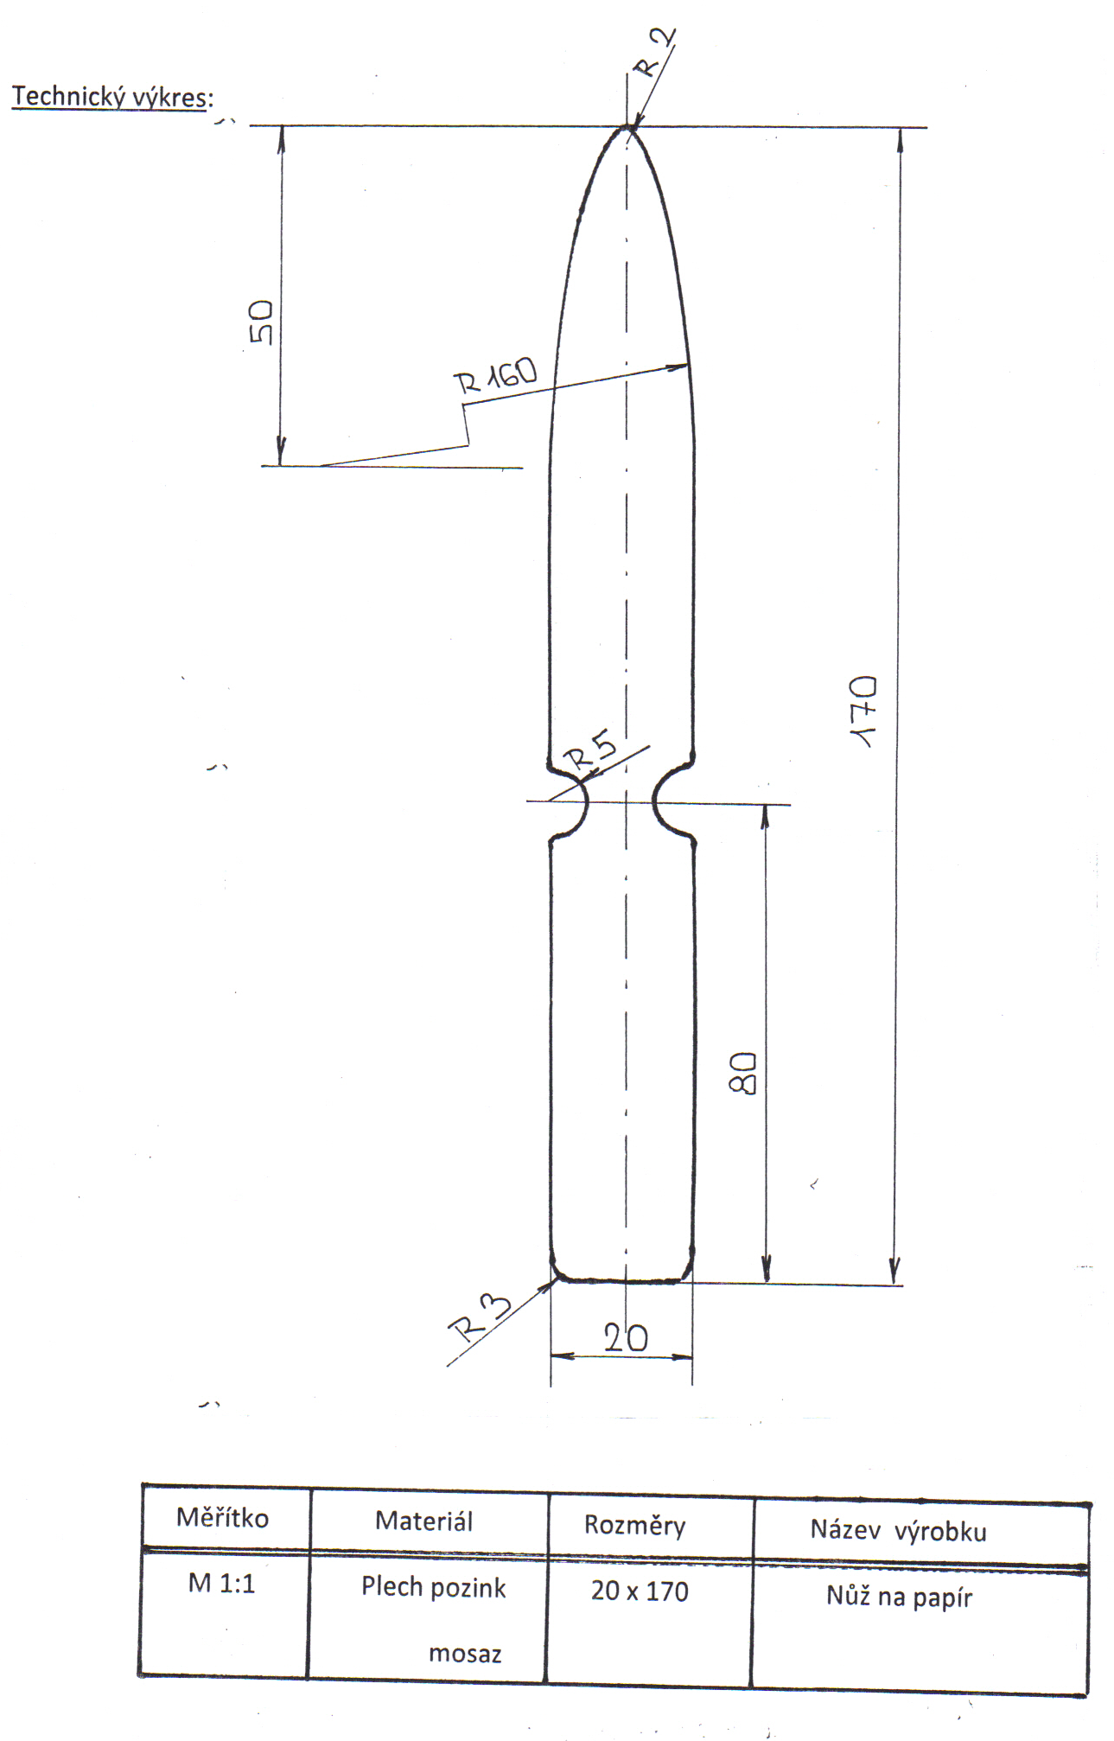
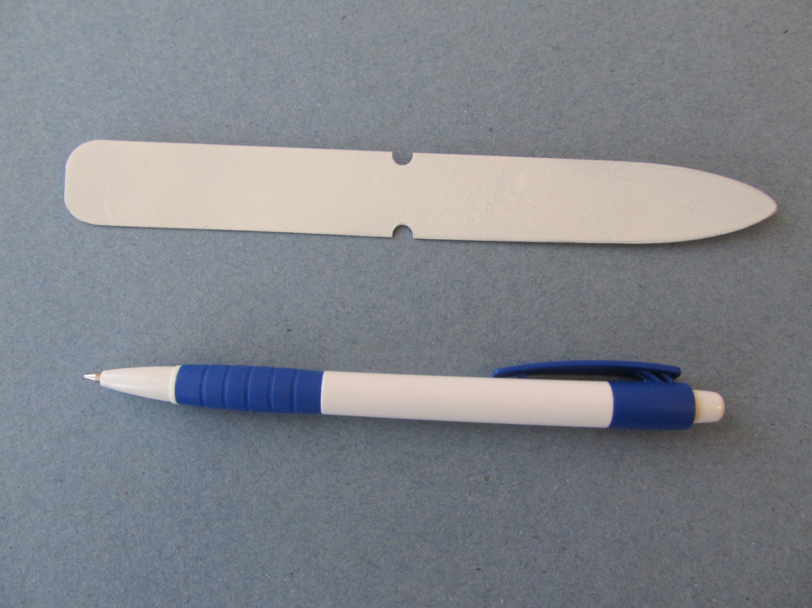
Informace k pracovnímu listu:

- pracovní list vytvořil Radomír Válek
- zdroj textové části pracovního listu je vlastní tvorbou autora
- zdroj obrazové části je vlastní tvorbou autora
- Foto i výrobek je vlastní tvorba autora.

